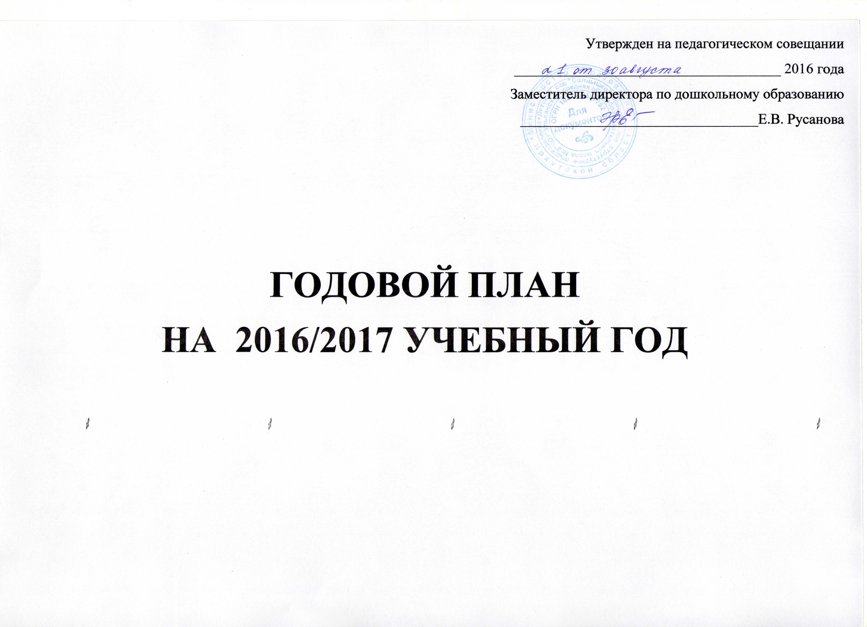

|  |  |  |  |  |  |  |  |  |  |  |  |  |  |  |  |  |
| --- | --- | --- | --- | --- | --- | --- | --- | --- | --- | --- | --- | --- | --- | --- | --- | --- |
| Ме-сяц | Педсоветы  Педчасы | Организация и содержание работы методического кабинета | | | | | | | Работа с кадрами | | | | | | | |
| Оснащение пед процесса | | Организация выставок | Изучение, обобщение ППО | | | | Открытые просмотры | | Консультации | Совершенствование педагогического мастерства, развитие социальных умений и навыков | | | Контроль | |
| сентябрь | Педсовет №1 «В новый с новыми силами». | 1. Обновление КТП в соответствии с новым учебным годом.  2. Подготовка наглядного и демонстрационного материала на каждой возрастной группе. | | 1. «Готовимся к аттестации» (методи-ческая).  Кухарева С.И..  ст. вос-ль  2. «Дела огородные».  Вос-ли групп  3. «Лето, ах лето».  Зверева В.Н.,  педагог ДО |  | | | | 1. Мероприятия на экологической тропе.  Все группы | | 1. Экологическое воспитание - это воспитание нравственности, духовности и интеллекта.  Видишева Г.С.,  вос-ль ст. группы №2 | 1. За круглым столом (опыт семейного воспитания по теме «Путешествуем семьей»).  Лапина Е.Н.,  вос-ль ст. группы №2  2. Мастер-класс «Делаем сами, своими руками».  Михеева Т.М.,  вос-ль ст. группы №1  3. Соревнование «Самый спортивный коллектив». Кожан О.Е.,  инстр-р по плаванию | | | 1. Готовность групп к новому учебному году (фронтальный).  2. Выполнение режима в детском саду (оперативный). | |
| ()октябрь |  | 1. Пополнить группы современными сюжетно-ролевыми играми: тема - кино, космос, банк и др.  2. Оформление игровых зон. | | 1. «Портрет любимого героя кино, мультфильма».  Зверева В.Н.,  педагог ДО  2. «Край родной и неба синева».  Зверева В.Н.,  педагог ДО | 1. Обобщение педагогического опыта «Формирование у детей дошкольного возраста навыков речевого взаимодействия в процессе эмоционально-ценностного восприятия произведения искусства».  Зверева В.Н.,  педагог ДО | | | | 1. Музыкальная викторина «Угадай мелодию фильма».  Ветрова С.В.,  рук-ль МУЗО  2. «Стрекоза и муравей» - театрализованное представление.  Гаврилюк Т.Н.,  вос-ль подг. группы | | 1. «Осень – время укреплять иммунитет».  Кожан О.Е.,  инстр-р по плаванию  2. «Речевое развитие ребенка 2-3 лет».  Матвиевская И.Г., учитель-логопед | 1. Викторина «Сказочная страна».  Гаврилюк Т.Н.,  вос-ль подг. группы  2. Мастер-класс  «Укрепляем голос» (спецупражнения для укрепления голоса воспитателей), I часть  Матвиевская И.Г.,  учитель-логопед | | | 1. «Планирование деятельности детских объединений» (оперативный).  2. Адаптация детей к условиях ДОО (обзорный). | |
| ноябрь | Педсовет №2«В каждом из нас есть идеи «толки», Пусть они не пылятся на полке» | 1. Пополнение перечня дидактических игр по речевому развитию по возрастам. | | 1. «Путешествие по Улькану».  Зверева В.Н.,  педагог ДО |  | | | | 1. «Поздравим маму весело»: интегрированное мероприятие.  Михеева Т.М.,  вос-ль ст. группы №1  2..«Сказочные домики» - творческое мероприятие.  Имаева Е.А.,  вос-ль ст. группы №1 | | 1. Использование игровых коммуникативных ситуаций в развитии речи детей дошкольного возраста  Крикунова С.В.,  вос-ль ср. группы | 1. Семинар-практикум «Некоторые аспекты формирования звуковой культуры речи».  Кухарева С.И.,  ст. вос-ль  Матвиевская И.Г.,  учитель-логопед | | | 1. Развитие навыков речевого взаимодействия у детей дошкольного возраста (тематический). | |
| Работа с родителями | | | | | | | | Преемственность в работе со школой | | | | | | Развлечения  Праздники | | |
| Содержание | | | Форма работы | | | Содержание | | | | Форма работы | | |  | | |
| 1. «Доброта спасет мир».  Вос-ли групп  2. «Вместе мы одна семья».  Вос-ли групп  3. «Артикуляционные сказки - малышки».  Матвиевская И.Г.,  учитель-логопед | | | 1. Акция по дню кино.  2. Групповые родительские собрания.  3. Мастер-класс. | | | | 1. «Успехи и удачи!».  Антипина А.Н., псих. НШ  2. «В труде и в учебе!».  Организатор НШ,  Русанова Е.В., зам. дир-ра по ДО | | | 1. «Урок обсуждение».  2. «Шефская помощь». | | | | 1. «Собирайся народ, веселая ярмарка ждет!».  Ветрова С.В.,  рук-ль МУЗО  2. «Уроки Знаний».  Ветрова С.В.,  рук-ль МУЗО  старший д/ возраст | | |
| 1. «Всегда найдется дело для рук умелых».  Михеева Т.М., Имаева Е.А.,  вос-ли ст. группы №1  2. «Здоровье с детства».  Кухарева С.И.,  ст. вос-ль  Русанова Е.В., зам.  дир-ра по ДО | | | 1. !Семинар-практикум!.  2. «День открытых дверей». | | | | 1. «Дополнительное образование: точки творчества!».  Руководители объединений  2. «Занятие - учителям!».  Воспитатели  подг. группы  3. «Прямой эфир!». Ответы на вопросы.  Специалисты ДОО, НШ | | | 1. Творческая гостиная (дополнительное образование).  2. Взаимопосещение.  3. Консультации специалистов. | | | | 1. «День пожилого человека».  Ветрова С.В.,  рук-ль МУЗО  2. «Где живет музыка?».  Ветрова С.В.,  рук-ль МУЗО | | |
| 1. «Речевые игры в домашних условиях».  Матвиевская И.Г.,  учитель-логопед  2. «Развитие коммуникативных навыков у детей среднего дошкольного возраста посредством речевых игр».  Крикунова С.В.,  вос-ль ср. группы | | | 1. Игры-тренинги.  2. Мастер-класс. | | | | | 1. «Подсказка.  Учителя НШ  2. «Неделя здоровья».  Шаньшина Н.В.,  инструктор ФИЗО  Антонова А.В,  уч-ль ф-ры  3. «Готовность к школьному обучению. Речевая готовность».  Матвиевская И.Г.,  учитель-логопед  Антипина А.Н., псих-г НШ | | 1. Взаимопосещения.  2. Совместные мероприятия.  3. Консультация. | | | | 1. «Путешествие на сказочном поезде».  Шаньшина Н.В.,  инст.-р ФИЗО  2. Театрализованное мероприятие  «В сказочной стране».  Михеева Т.М.,  вос-ль ср. группы №1  Ветрова С.В.,  рук-ль МУЗО | | |

|  |  |  |  |  |  |  |  |  |
| --- | --- | --- | --- | --- | --- | --- | --- | --- |
| Ме-сяц | Педсоветы  Педчасы | Организация и содержание работы методического кабинета | | | Работа с кадрами | | | |
| Оснащение пед процесса | Организация выставок | Изучение, обобщение ППО | Открытые просмотры | Консультации | Совершенствование педагогического мастерства, развитие социальных умений и навыков | Контроль |
| декабрь |  | 1. Пополнить фонотеку в музыкальном зале и на каждой возрастной группе по календарно-тематическим темам. | 1. «Письмо Деду Морозу».  Вос-ли возр. групп  2. «Новогоднее чудо».  Зверева В.Н.,  педагог ДО | 1. Изучение опыта работы «Развитие творческих способностей у детей старшего дошкольного возраста через обучение игре на детских музыкальных инструментах».  Ветрова С.В.,  рук-ль МУЗО |  | 1. 2Развитие творческих способностей средствами театрального искусства».  Елизарьева О.В.,  вос-ль ср. группы |  | 1. Компетентность педагогов в организации воспитательной работы.  (сравнительный) |
| январь | Педчас №1 «Организация развивающей среды» (право ребенка на образование). | 1. Оформить раздел «Права и я» на каждой возрастной группе. | 1. «Зимние узоры».  Зверева В.Н.,  педагог ДО |  | «В гостях у Феи» Музыки – творческо-музыкальное мероприятие.  Ветрова С.В.,  рук-ль МУЗО | 1. «Русская баня».  Кожан О.Е.  инст-р по плаванию  2. «Ознакомление детей с правилами дорожного движения. Создание в группах уголков безопасности».  Кухарева С.И.,  ст. вос-ль | 1. Деловая игра «Знаем ли мы права детей?».  Кухарева С.И.,  ст. вос-ль | 1. Реализация содержания образовательных программ (все группы). |
| февраль |  | 1. Дидактические игры по формированию элементарных математических представлений. | 1. Подборка коммуникативных игр.  Крикунова С.В.,  вос-ль ср. гр. | 1. Изучение опыта работы «Взаимодействие с родителями по формированию у дошкольников привычки к здоровому образу жизни через проектную деятельность».  Шаньшина Н.В., инструктор ФИЗО | 1. Кукольный спектакль «Заюшкина избушка».  Елизарьева О.В.,  вос-ль ср. группы  2. Интегрированное мероприятие «Посуда».  Матвиевская И.Г., учитель-логопед,  Зверева В.Н.,  педагог ДО | 1. «Как избежать инфекции на работе».  Кожан О.Е.  инст-р по плаванию | 1. «Использование музыкальных игрушек и инструментов для развития музыкальных способностей детей в условиях ДОО».  Ветрова С.В.,  рук-ль МУЗО  (папка - передвижка) | 1. Создание в группах уголков безопасности  (оперативный).  2. Создание развивающего игрового пространства (предупредительный). |

|  |  |  |  |  |  |  |  |
| --- | --- | --- | --- | --- | --- | --- | --- |
| Работа с родителями | | | | Преемственность в работе со школой | | | Развлечения  Праздники |
| Содержание | | Форма работы | | Содержание | Форма работы | |
| 1. «Как работать над кукольным театром?!  Елизарьева О.В.,  вос-ль ср. группы  2. «Инклюзия в образовании».  Матвиевская И.Г.,  учитель-логопед | 1. Консультация.  2.Консультация. | | 1. Утверждение годового плана «Преемственность - 2017».  Кузьмина Ю.П., завуч НШ,  Кухарева С.И., ст. вос-ль  2. «Учебная деятельность в адаптационный период».  Вос-ли подг. группы,  Кухарева С.И., ст. вос-ль | | | 1. Совещание при завуче.  2. Беседы, наблюдение. | 1. «Новогоднее путешествие валенок Деда Мороза».  Ветрова С.В.,  рук-ль МУЗО |
| 1. «Коза - дереза».  Елизарьева О.В.,  вос-ль ср.гр.  2. «Рождественские посиделки»  Все группы  3. «Встреча за круглым столом». | 1. Спектакль.  2. Творческая мастерская.  3. Групповые родительские собрания. | | 1. «Делимся опытом».  Воспитатели, учителя  2. «БАМ и современность».  Ветрова С.В.,  рук-ль МУЗО  3. «Знакомимся со школой»  Вос-ли подг. группы | | | 1. Взаимопосещение.  2. Совместный концерт.  3. Экскурсия в спортзал, классы. | 1. «Пришло рождество».  Ветрова С.В.,  рук-ль МУЗО  2. «В гостях у Феи Музыки».  Ветрова С.В.,  рук-ль МУЗО |
| 1. «Дорога зовет».  Лапина Е.Н.,  вос-ль ст. группы №2  2. «Сюрпризы для пап».  Подг. группа | | 1. Ролевая игра-путешествие.  2. Занятия по ручному труду | | 1. «Мы вас не подведем».  Климентьева М.В., учитель НШ  Кузьмина Ю.П., завуч  2. «Режим дня в школе и в детском саду».  Антипина А.Н., псих. НШ  3. «Школа! Школа?»  учителя НШ | 1. Круглый стол.  2. Индивидуальное собеседование.  3. Стенд для родителей. | | 1. «Зима, прощай!».  Ветрова С.В.,  рук-ль МУЗО |

|  |  |  |  |  |  |  |  |  |
| --- | --- | --- | --- | --- | --- | --- | --- | --- |
| Ме-сяц | Педсоветы  Педчасы | Организация и содержание работы методического кабинета | | | Работа с кадрами | | | |
| Оснащение пед процесса | Организация выставок | Изучение, обобщение ППО | Открытые просмотры | Консультации | Совершенствование педагогического мастерства, развитие социальных умений и навыков | Контроль |
| март | Педсовет №3  **«**Работа ДОО по сохранению и укреплению здоровья воспитанников». | 1. Пополнение МТБ по физическому развитию (все группы). | 1. «Мы дружим со спортом».  Зверева В.Н.,  педагог ДО  Шаньшина Н.В.,  ФИЗО  2. «Мамино солнышко».  Зверева В.Н.,  педагог ДО |  | 1. «Неделя здоровья»:  - «Уроки Айболита» - мл., ср. д/возраст;  - «В стране здоровья»  ст. д/возраст.  2. «Игры в волшебном кругу».  Крикунова С.В.,  вос-ль ср. группы | 1. «Четыре шага к здоровью».  Кожан О.Е.,  инс-р по плаванию  2. «Роль воспитателя в развивающей педагогике оздоровления дошкольной образовательной организации».  Кухарева С.И.,  ст. вос-ль | 1. Районный семинар «Походы к реализации преемственности на уровнях дошкольного и школьного образования».  Русанова Е.В.,  зам. дир-ра по ДО  Кухарева С.И.,  ст. вос-ль  2. Неделя семьи. | 1. Создание в группах уголков безопасности (оперативный).  2. Организация здоровьесберегающих условий образовательного процесса ДОО (тематический). |
| апрель |  | 1. Приобретение деревянных и металлических конструкций для укомплектования прогулочных участков.  (все группы) | 1. «Герои любимых сказок».  Зверева В.Н.,  педагог ДО  2. «Весенняя дорога».  Зверева В.Н.,  педагог ДО | 1. Обобщение педагогического опыта «Развитие коммуникативных способностей дошкольников 4-5 лет средствами театрализованной деятельности».  Елизарьева О.В.,  вос-ль ср. группы | 1. «Нерпа – символ Байкала» (занятие в бассейне).  Кожан О.Е.,  инс-р по плаванию  2. Прогулка - наблюдение «Весна пришла».  Видишева Г.С.,  вос-ль ст. группы №2  3. Интегрированное мероприятие «Космос».  Матвиевская И.Г., учитель-логопед  Шаньшина Н.В.,  ФИЗО | 1. «Обогащение игровой деятельности - одно из условий сформированности личности ребенка».  Кухарева С.И.  ст. вос-ль | 1. Мастер-класс «Народная игрушка – своими руками».  Елизарьева О.В.,  вос-ль ср. группы  2. Неделя игры и игрушки. | 1. Анализ организации детской деятельности по познавательному развитию (ФЭМП) (обзорный).  2. «Эстетика оформления групповых помещений».  Кухарева С.И.  ст. вос-ль |
| май | Педсовет №4  «Реализация основных направлений деятельности ДОО» (в рамках реализации годовой задачи).  Форма  проведения: круглый стол с элементами информационной программы «Время». | 1 . Укомплектование раздела «Речевое развитие наглядно- дидактическим материалом» (наборы по формированию связной речи). | 1. «Герои Великой Отечественной в моей семье».  Вос-ли в/ групп  2. «Подвиг и современность».  Зверева В.Н.,  педагог ДО |  | 1. Поход в лес «Азбука туриста».  Лапина Е.Н.,  вос-ль ст. группы №2  2. «Пузырь, соломинка и лапоть» - интегрированное мероприятие в бассейне.  Матвиевская И.Г., учитель-логопед  Кожан О.Е.,  инс-р по плаванию | 1. «Речевая готовность к школе».  Матвиевская И.Г., учитель-логопед |  | 1. Состояние документации педагогов, наличие системы в методической деятельности (эпизодический).  2. Самоанализ педагогической деятельности (самоконтроль). |

|  |  |  |  |  |  |  |  |
| --- | --- | --- | --- | --- | --- | --- | --- |
| Работа с родителями | | | | Преемственность в работе со школой | | | Развлечения  Праздники |
| Содержание | | Форма работы | | Содержание | Форма работы | |
| 1. «Спортивные традиции семьи».  Вос-ли возр. групп | 1. Фотовыставка. | | 1. «Любимому воспитатели».  Учителя НШ.  2. «Урок в школе – готовы ли мы?».  Учителя НШ.  3. «Психологическая готовность».  Антипина А.Н. псих-г НШ  Кухарева С.И.  ст. вос-ль ДО | | | 1. Открытка - поздравление.  2. Взаимопосещения.  3. Консультация. | 1. «Все для тебя, милая мама!».  Ветрова С.В.,  рук-ль МУЗО |
| 1. «Папа, мама, я – музыкальная семья!».  Ветрова С.В.,  рук-ль МУЗО  2. «Безопасность и дети».  Русанова Е.В.,  зам. дир-ра по ДО  Кухарева С.И.  ст. вос-ль ДО  3. «Путешествие по сказкам».  Гаврилюк Т.Н.,  вос-ль подг. группы | 1. Конкурс-досуг.  2. День открытых дверей.  3. Спектакль. | | 1. «Праздник книги».  Самарина Г.А.,  биб-рь НШ  вос-ли подг. группы  2. «Готовность родителей к школе».  Антипина А.Н.,  психолог НШ  Кухарева С.И.  ст. вос-ль ДО | | | 1. Экскурсия в школьную библиотеку.  2. Собеседования, тесты, анкетирование. | 1. «Праздник Весны».  Ветрова С.В.,  рук-ль МУЗО |
| 1. «В гармонии с природой».  Видишева Г.С.,  вос-ль ст. группы №2  2. «Общая успешность». | | 1. Интелектуально-творческая игра.  2. Итоговые родительские собрания. | | 1. «Мое портфолио - мои успехи!».  Учителя 1х классов  2. «Итоги школы – мои достижения!».  Кузьмина Ю.П.,  завуч НШ  3. «К встрече мы готовы!».  Учителя НШ,  организатор | 1. Выставка в ДОО.  2. Мониторинг.  3. Поздравления.. | | 1. «Светлый праздник - День победы».  Ветрова С.В.,  рук-ль МУЗО  2. «Прощай – прощай, наш остров Детства».  Ветрова С.В.,  рук-ль МУЗО  3. «День Детства».  Ветрова С.В.,  рук-ль МУЗО |